**AKCIJA *TRAŽIMO NAJSTARIJE TISKOVINE U KRIŽEVAČKOM KRAJU***

Križevci, 24. ožujka 2016.

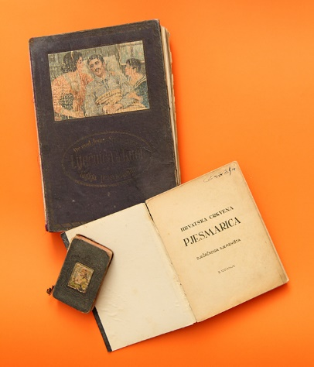Ogranak Matice hrvatske u Križevcima pokreće akciju ***Tražimo najstarije tiskovine u križevačkom kraju*** s ciljem podizanja svijesti o potrebi čuvanja naše zavičajne i nacionalne baštine.

Pozivamo sve naše sugrađane da potraže u svojim obiteljskim bibliotekama najstarije **knjige, časopise, brošure, molitvenike, pjesmarice, novine, kalendare, pozivnice, razglednice i plakate.** Prikupljene tiskovine pokazat ćemo na izložbi u povodu Dana sv. Marka Križevčanina u rujnu 2016., a najstarije primjerke nagraditi knjigama Matice hrvatske.

**Akcija prikupljanja starih tiskovina traje do 30. srpnja 2016.**

Poznato je da su u Križevcima djelovali tiskari, knjižari i nakladnici Gustav Neuberg, David i Josip Goldberger, Vilko Schwartz, Milan Neugebauer, Jakob i Mirko Breyer te da su u njihovim tiskarama i knjigovežnicama nastala brojna djela iz gotovo svih znanstvenih i kulturnih područja. Ta su djela nalazila put do mnogih čitatelja i bitno pridonijela oblikovanju književnog i estetskog ukusa našega grada.

Posebno pozivamo učitelje i nastavnike hrvatskoga jezika i povijesti da kod svojih učenika potaknu potragu za starom knjigom, **neovisno o mjestu tiskanja**, što će potvrditi da je knjiga u našem gradu oduvijek imala svoje čitatelje.

Molimo da fotografirane ili skenirane naslovnice/prve stranice (s naznakom autora, naslova i godine izdanja ukoliko nije vidljivo na fotografiji) pošaljete na e-adresu [***mh.krizevci@gmail.com***](mailto:mh.krizevci@gmail.com)*.* Također je u e-poruci potrebno napisati ime i prezime vlasnika te broj telefona/mobitela.

Odabrane najstarije originalne tiskovine (o čemu će vlasnici dobiti povratnu informaciju

e-poštom) bit će potrebno donijeti na jednu od ovih lokacija:

Knjižnica OŠ Ljudevita Modeca, Franje Račkoga 3, Križevci

Knjižnica OŠ „Vladimir Nazor”, Ulica bana Josipa Jelačića 23, Križevci

Knjižnica Gimnazije Ivana Zakmardija Dijankovečkoga, Milislava Demerca 8, Križevci

Knjižnica SŠ „Ivan Seljanec”, Trg sv. Florijana 14b, Križevci

Prostorije Ogranka MH u Križevcima, Trg Antuna Nemčića 8, Križevci (uz prethodnu najavu na broj 091 579 2322)

**Po završetku izložbe tiskovine vraćamo vlasnicima.**